Муниципальное казенное дошкольное образовательное учреждение
«Детский сад №14 г. Беслана» Правобережного района РСО-Алания
Конспект занятия в подготовительной группе
«Экскурсия в страну Знаний»

Автор: Бондарчук Наталья Наумовна.

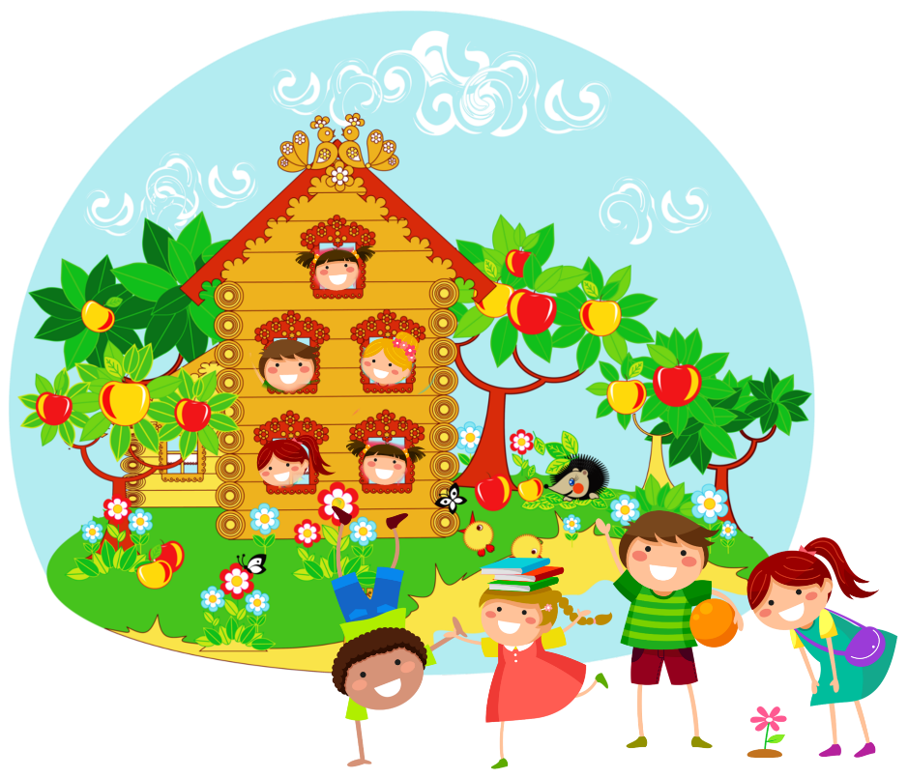
Цель: обобщить знания детей в познавательно – речевой деятельности.
Образовательные
- Совершенствовать умение анализировать, сравнивать, группировать предметы.
- Закреплять понятия «слово», «слог», «звук», «буква», «гласные», «согласные».
- Закреплять умение делить слова на слоги, определять количество слогов в слове.
- Закрепить умение называть и сравнивать смежные числа.
- Закрепить представления об арифметических действиях
- Закреплять умение решать задачи по предложенным схемам.
Развивающие:
- Развивать мышление, сообразительность, смекалку, память, восприятие, умение анализировать.
- Совершенствовать звуковую культуру речи детей.
- Активизировать в речи математическую терминологию
- Развивать способность сохранять устойчивый познавательный интерес
Оборудование: набор цифр и математических знаков; математические наборы; схемы задач; лепестки с заданиями; компьютер.
Ход занятия:
Воспитатель:
Здравствуйте, ребята. Сегодня мы с вами не одни, к нам пришли гости.
(воспитатель обращается к гостям)
Вы пришли сегодня к нам,
Рады мы всегда гостям.
- Давайте с гостями поздороваемся.
Дети: Здравствуйте!
Воспитатель: – Ребята, какое у вас сегодня настроение?
Дети: – Хорошее, радостное, веселое.
Воспитатель: – Давайте возьмемся за руки и передадим друг другу свое хорошее настроение.
Дружно за руки возьмёмся
И друг другу улыбнёмся.
Мы пожмём друг другу руки
Побежит тепло по кругу
Вместе будем очень дружно
На вопросы отвечать.
Все хотим мы заниматься
Все хотим мы много знать.
Воспитатель: — Ребята, сегодня я вам предлагаю отправиться в увлекательное путешествие по стране Знаний В пути нас ждут приключения и интересные задания. Мы покажем свои знания, умения, проявим сообразительность.
Дети! Вы не боитесь трудностей? (нет)
Тогда мы незамедлительно отправляемся в дорогу.
Воспитатель: Прежде чем отправиться, давайте скажем волшебные слова.
Закройте глаза и повторяйте за мной
Чу – чу – чу, в страну знаний полечу.
Звучит песня «Воздушные шарики»
Воспитатель: Вот мы и в стране Знаний. (Дети садятся на свои места)
Воспитатель: В путешествии по стране Знаний поможет нам цветик — семицветик. Мы будем выбирать лепестки и получать задания.
Воспитатель: итак, первый лепесток для нас выберет…
Выбран красный лепесток.
Воспитатель. Дети, надеюсь, вы узнали эту девочку. Из какой сказки эта героиня?
Мальвина приготовила для вас задания.
Она просит вас по заданным звукам из слов составить новое слово.
Последний звук слова МАЛЫШ
Первый звук слова КРЫША
Последний звук слова ЭСКИМО
Второй звук слова КЛАД
Третий звук слова СКАЗКА
Какое слово у вас получилось (школа)
Сколько слогов в слове школа (2)
А теперь скажите, чем отличается звук от буквы? (Звук слышим, произносим. Букву видим, пишем)
- Какие бывают звуки? (гласные, согласные)
- Какие звуки называются гласными? (которые тянуться, поются, не имеют преград при произношении)
- Какие звуки называются согласными (которые при произношении встречают преграду: губы, зубы, язык)
- Какие бывают согласные звуки? (твердые и мягкие).
Молодцы, ребята!
Продолжаем наше путешествие.
Следующий лепесток выберет…
Выбран зеленый лепесток.
К кому мы попали в гости?
Послушайте, что пишет нам Незнайка.
Ребята, я совсем запутался в днях недели. Помогите мне разобраться.
Давайте поможем Незнайке.
Сколько всего дней в неделе?
Назовите все дни недели по порядку.
Скажите, пожалуйста, какой сегодня день недели?
Какой день недели был вчера?
Какой день недели будет завтра?
Назовите выходные дни недели.
Через сколько дней будет выходной день?
Какой по счету стоит понедельник?
А какой – воскресенье?
Я думаю, вы, ребята, помогли Незнайке.
А какой герой нас ждет дальше? Следующий лепесток выберет…
Выбран синий лепесток
Нас встречает…Золушка.
Хотите узнать, что она для вас приготовила?
Вот задание от Золушки.
Какие геометрические фигуры вы знаете?
Сколько сторон у прямоугольника?
Назовите геометрические тела.
А теперь внимание! Задача на «засыпку».
Катится по столу колесо разноцветное: один угол у него – красный, другой – зеленый, третий – желтый. Когда колесо докатится до края стола, какой цвет мы увидим? (колесо круглое, у него нет углов)
Следующий лепесток выберет…
Выбран оранжевый лепесток.
Ваши знания хочет проверить Мудрая Сова.
Вот ее вопросы.
Продолжи счет 13, 14, …
Продолжи счет 10, 9…
Назовите соседей числа 5
Последующее число, числа 8
Предыдущее число числа 9
Число больше 6, но меньше 8.
Из каких частей состоит задача?
Составьте задачи по предложенным схемам и решите их.
Дети предлагают примеры задач и «записывают» решение цифрами из математического набора, а потом – на доске карточками с цифрами.
После 3-4 задания — Физминутка.
Продолжаем путешествие. Выбирает лепесток…
Выбран… фиолетовый лепесток
И с нами Золотая рыбка.
Расскажите ей
Сколько месяцев в году?
Сколько времен года?
Назовите весенние месяцы.
Каким месяцем начинается зима?
Каким месяцем заканчивается лето?
Когда начинается учебный год?
А теперь лепесток выберет…
Выбран голубой лепесток.
Царевна Лягушка хочет узнать
Как называется страна, в которой мы живем?
Назовите столицу нашей Родины.
Кто президент нашей страны?
Назовите цвета флага нашей страны в последовательности сверху вниз.
В каком населенном пункте вы живете?
Остался последний лепесток…
Желтый лепесток
Красная Шапочка приготовила для вас загадки
1. Палочка волшебная есть у меня друзья.
Палочкою этой могу построить я
Башню, дом и самолёт,
И огромный пароход! (Карандаш)
2. Грамоты не знаю,
А весь век пишу. (Ручка)
3. Кулик невелик, трем сотням велит:
То сядь да учись, то встань, разойдись. (Звонок)
4. Я люблю прямоту,
Я сама прямая.
Сделать новую черту
Вам я помогаю. (Линейка)
5. По черному — белым
Пишут то и дело.
Потрут тряпицей –
Чиста страница. (Доска)
А теперь давайте узнаем, какую оценку вы сегодня получили.
Графический диктант.
- Одна клетка вниз,
- Две клетки вправо,
- Три клетки вниз,
- Три клетки влево,
- Одна клетка вверх,
- Две клетки вправо,
- Одна клетка вверх,
- Две клетки влево,
- Три клетки вверх,
- Три клетки вправо,
- Одна клетка вниз,
- Две клетки влево.
Что у вас получилось? (пять)
Молодцы!
Пусть в дневник летят пятёрки
И немножечко четвёрки.
С ними надо вам дружить
И старательными быть.
Тройки, двойки – не друзья,
Их в дневник пускать нельзя.
Ну, а будете лениться,
Ждёт вас встреча с единицей.
Единица или кол,
Встреча с ней – большой позор!
Что ж, ребята, наше путешествие подошло к концу. Закрываем глаза и говорим волшебные слова:
Ой-ой-ой, возвращаемся домой!
Ну, вот мы и дома.
Понравилось вам наше путешествие?
Что мы делали в путешествии?
Кому из сказочных героев помогали?
Что вам понравилось больше всего?

